**Git — Os três estados**

O conceito dos três estados abaixo é muito importante para o entendimento e uso do Git. Não importa o momento, seus arquivos sempre estão em um dos estados fundamentais: modificado (modified), preparado (staged) ou consolidado (committed).

Toda vez que um arquivo é salvo no controle de versão, ou seja, é registrado uma versão, o Git armazena algo parecido com uma imagem do arquivo que representa seu estado atual.

As palavras em inglês estão exemplificadas para familiarização, pois o Git mostra as mensagens em inglês e tais termos aparecem frequentemente.

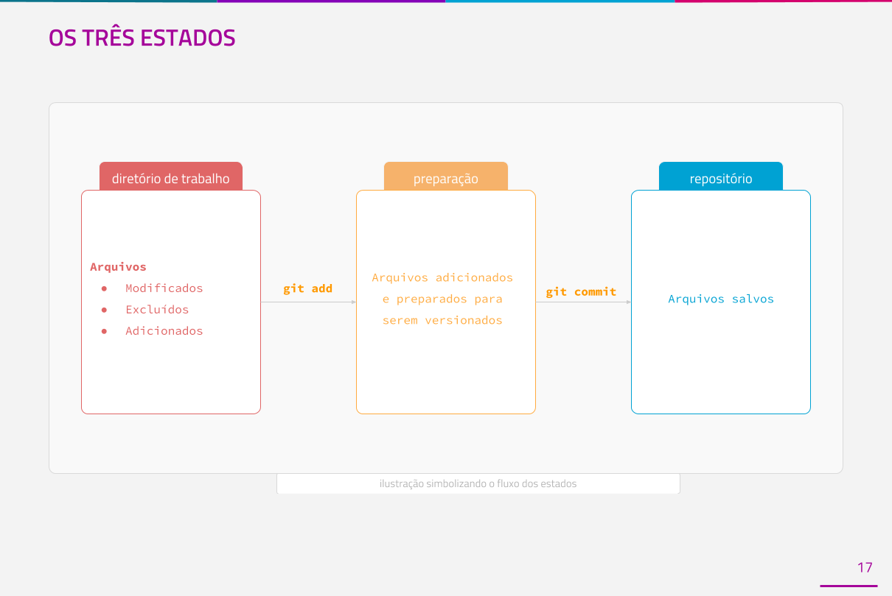

**Modificado (modified)**

*Uma vez no repositório, qualquer arquivo que é adicionado, modificado ou removido é marcado como modificado. Significa que o arquivo sofreu alterações, mas ainda não foi dito que ele fará parte do próximo commit, ou seja, da próxima versão que será consolidada.*

*Significa também que esses arquivos estão diferentes quando comparados com a última versão disponível no histórico.*

**Preparado (staged)**

*A partir do momento que o comando****git add****é executado em algum arquivo, ele assume o estado de preparado. Neste momento, o Git sabe que o arquivo foi modificado e agora está na área de preparação para ser consolidado.*

*A área de preparação pode ser pensada como a parte de trás das cortinas de uma apresentação. Pode ser que entre ou não entre no palco, é o momento da decisão.*

**Consolidado (committed)**

*Após toda a preparação, os arquivos são finalmente salvos quando o comando****git commit****é executado. É importantíssimo destacar que se algum arquivo se encontra no estado modificado e é feito um****git commit****, estes arquivos continuarão como modificados, eles não farão parte do commit, pois nunca foram preparados.*

*Pensando no cenário do palco novamente, os arquivos modificados não estavam prontos para entrar no palco, eles ainda estavam em um estágio muito inicial, antes ainda da preparação.*

*Assim, uma vez que um commit é executado, uma nova imagem é salva no histórico e esta imagem contém o estado do arquivo ou arquivos que foram salvos. Além disso, os arquivos serão salvos se, e somente se, estiverem na área de preparação. É um fluxo que deve ser seguido.*

**Quer aprender mais sobre Git? Confira nosso novo e-book:**

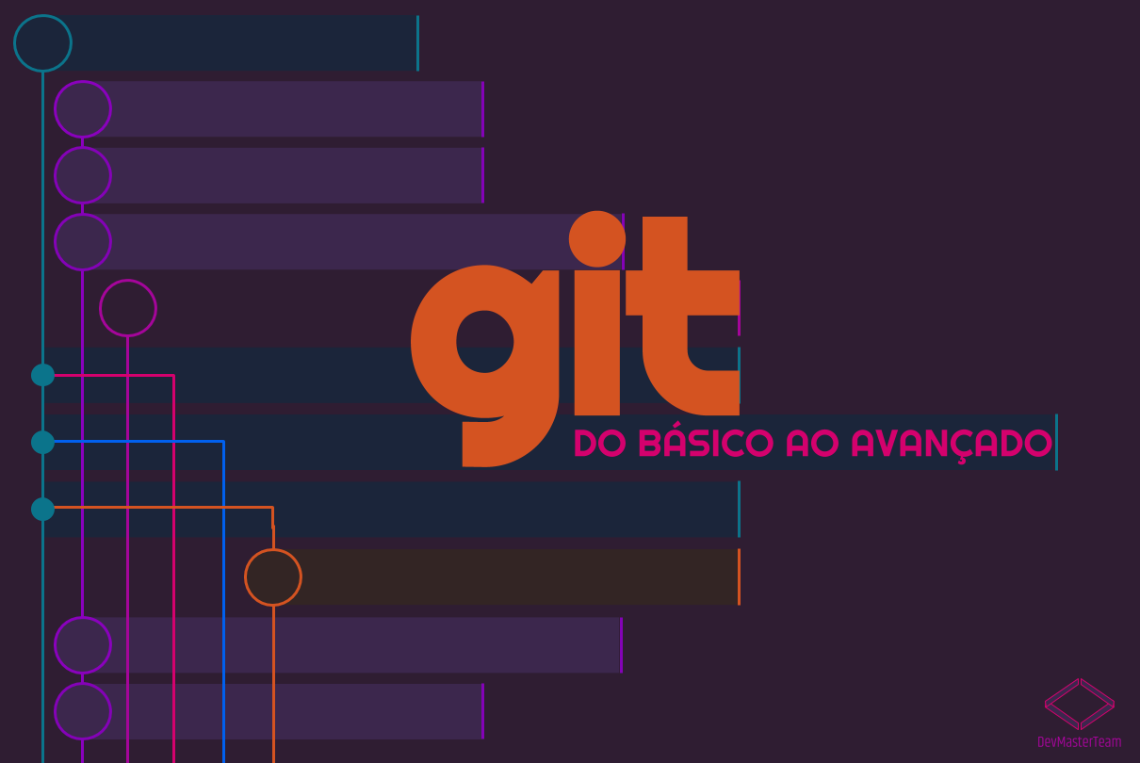

*Neste livro trataremos a respeito de sistemas de controle de versão com ênfase no software Git. Trataremos das funcionalidades e o que podemos realizar com as mesmas.*

*Faremos a descrição dos comandos, desde os mais básicos aos mais avançados, sempre com ênfase onde e quando podem ser usados, sem tentar ser demasiado técnico, de maneira a facilitar o aprendizado.*

*Os dois pequenos projetos criados ao longo deste livro são projetos fictícios para demonstrar, primeiramente os comandos mais básicos do Git e, posteriormente, conceitos de trabalho remoto e como podem ser utilizados em projetos reais, de maneira a colaborar e atingir um objetivo comum.*

*O decorrer do livro é um passo a passo executado em forma de tutorial, desde a criação dos projetos e criação dos arquivos. Desta forma, quando terminá-lo, estará apto a trabalhar em projetos que utilizem o Git como sistema de controle de versão.*

*Portanto, nosso objetivo com este livro, é explicar e ensinar sobre Git de maneira descomplicada com exemplos e situações de projetos reais.*

**Veja abaixo todos os assuntos que são abordados neste e-book:**

